

COMPTE RENDU DE LA REUNION CSI
Pour une réinscription en 3ème Année de thèse en 2022-2023
A remettre au: doctorant au plus tard 15 jours après la réunion du CSI
Doctorant (nom – prénom) : FIORUCCI Tiziano
Date et lieu du CSI : 4 octobre 2022
Date de début de la thèse : octobre 2020
A REMPLIR PAR LE COMITE DE SUIVI INDIVIDUEL (dactylographiée):
Avancement du travail : rappeler les principaux résultats et réalisations et les positionner par rapport aux objectifs initiaux

Cette thèse se propose de mettre en place un flot et une méthodologie de certification ISO26262 pour les circuits intégrés de type système sur une puce digitaux dédié aux applications automotive.

Avancement des formations : en amont du CSI, le doctorant complètera le tableau suivant avec autant de lignes que nécessaire
Intitulé formations | Nombre d’heures | Catégorie
Ethique de la recherche ou intégrité scientifique | 15
Teaching Assistance to Prof Wack | 64 | Activité et environnement du chercheur
JOB-HUNTING STRATEGIES | 21 | Poursuite de carrière
The innovation journey : from ideas to market | 12 | Poursuite de carrière
Points positifs :
Merci de lister les points positifs sur autant de lignes que nécessaires
le travail est valorisé pas 2 publications en conférence, 1 worskhop et 2 journaux en phase de rédaction.
Le manuscrit de thèse est avancé (il compte environ 100 pages), la date prévue de soutenance (Mai 2023) est réaliste.
Difficultés rencontrées :
RAS

AVIS DU CSI SUR LA DATE DE SOUTENANCE (à partir de la 3ème année) :
La date de soutenance planifiée peut être respectée :  oui  non
AVIS DU CSI SUR LA REINSCRIPTION EN THESE:
Avis favorable | Avis défavorable

MOTIFS DETAILLES EN CAS D’AVIS DEFAVORABLE :
Les membres du CSI devront argumenter leur décision sur autant de lignes que nécessaires

Noms et signatures des membres du CSI : date de transmission au doctorant

Vincent Beroulle Alberto Bosio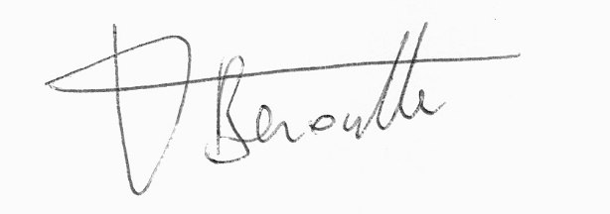
Avis du doctorant sur le déroulement du CSI
A la réception de son rapport de CSI, le doctorant aura la possibilité de donner son avis sur le déroulement de celui-ci par écrit ci-dessous.

Il devra ensuite le télécharger sur son espace ADUM et en informer son directeur de thèse et son responsable de spécialité.

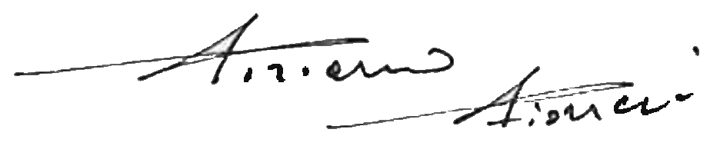
Nom et signature de l’étudiant date de téléchargement sur ADUM
Tiziano Fiorucci

Qui se chargera de le transmettre, après l'avoir posté sur sa page ADUM, au directeur de thèse et au responsable de sa spécialité.
La formation à l’éthique de la recherche est obligatoire. Il est recommandé de la suivre dès le premier semestre de la thèse

